Министерство науки и высшего образования Российской Федерации

Федеральное государственное бюджетное образовательное учреждение высшего образования

Рязанский государственный радиотехнический университет им. В.Ф.Уткина

Кафедра ЭВМ

Отчет по лабораторной работе № 5:

“Движение и перетаскивание”

Выполнил:

ст. гр. 640

Пивень Р.В.

Проверил:

проф., д.т.н.,

Баранчиков А.И.,

Рязань 2020

**Цель работы**

Изучить методы создания сценариев для автоматического движения объектов по заданной траектории и для перетаскивания объектов мышкой.

**Практическая часть**

**Задача 5.1**. Напишите сценарий перемещения цветного квадрата по кругу.

Открытый документ в браузере представлен на рисунках 1-2.

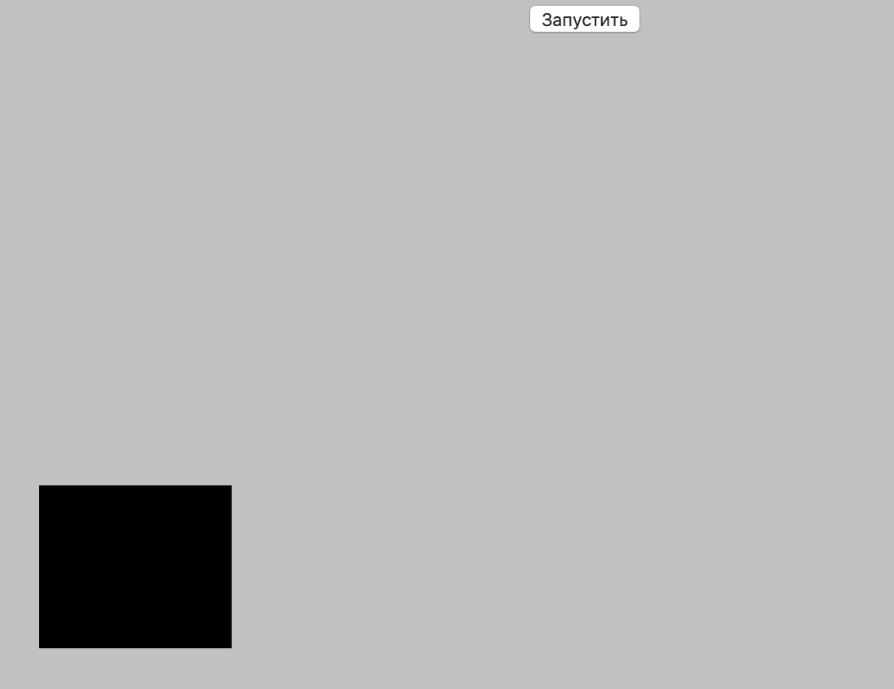

Рисунок 1 — Открытый документ в браузере

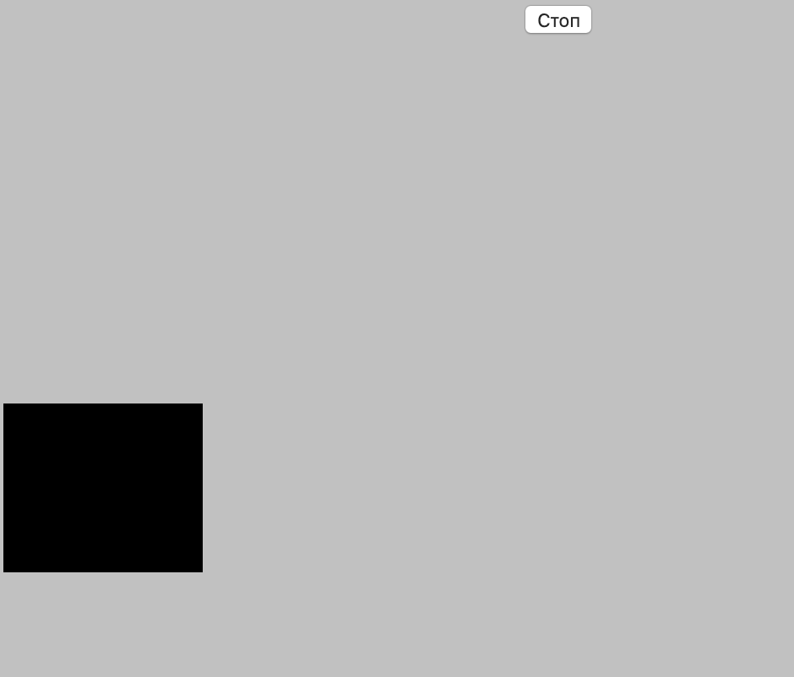

Рисунок 2 — Открытый документ в браузере

Текст html документа:

<HTML>

<HEAD>

<TITLE>Движение фотографии</TITLE>

</HEAD>

<BODY style="background: #ccc;">

<BUTTON ID="B1" onclick=Start_stop() STYLE="position:absolute; left:600; top:5">

Запустить

</button>

<IMG ID="lv" src="LV.png"

STYLE="position:absolute;top:300;left:300;height:100px; weight:100px">

</BODY>

<SCRIPT>

st=false

function Start_stop(){

if(st) {

window.clearInterval(proc)

st=false //заменить надпись на кнопке с именем В1

document.all.B1.innerHTML="Запустить"

} else { //двигаться (запустить процесс с именем proc)

proc=window.setInterval("move()",100)

st=true

document.all.B1.innerHTML="Стоп"

}

}

var f = 0

var s = 2 * Math.PI / 180

function move() {

f += s

document.all.lv.style.left=300 + 60 * Math.sin(f) + 'px';

document.all.lv.style.top=300 + 60 * Math.cos(f) + 'px';

}

</script>

</HTML>

**Задача 5.2.** Измените последний пример так, чтобы красный квадрат можно было перемещать внутри серого квадрата размером 500х500 пикселей.

Открытый документ в браузере представлен на рисунках 3-4.

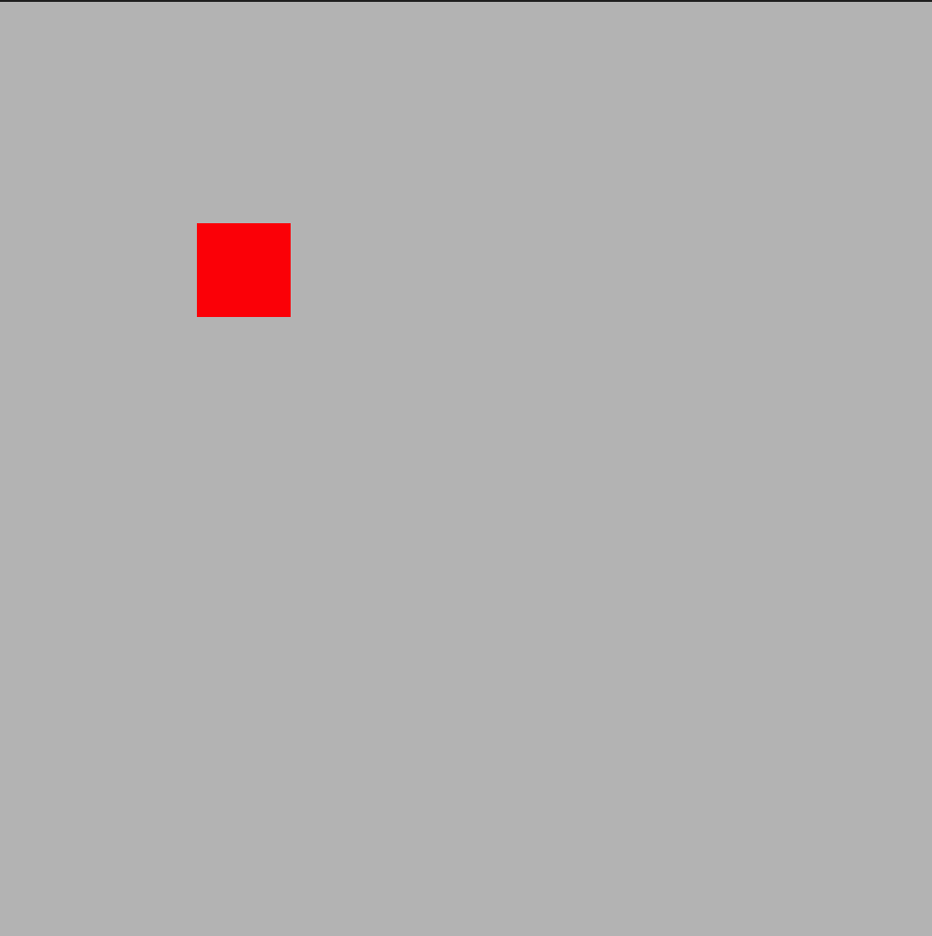

Рисунок 3 — Открытый документ в браузере

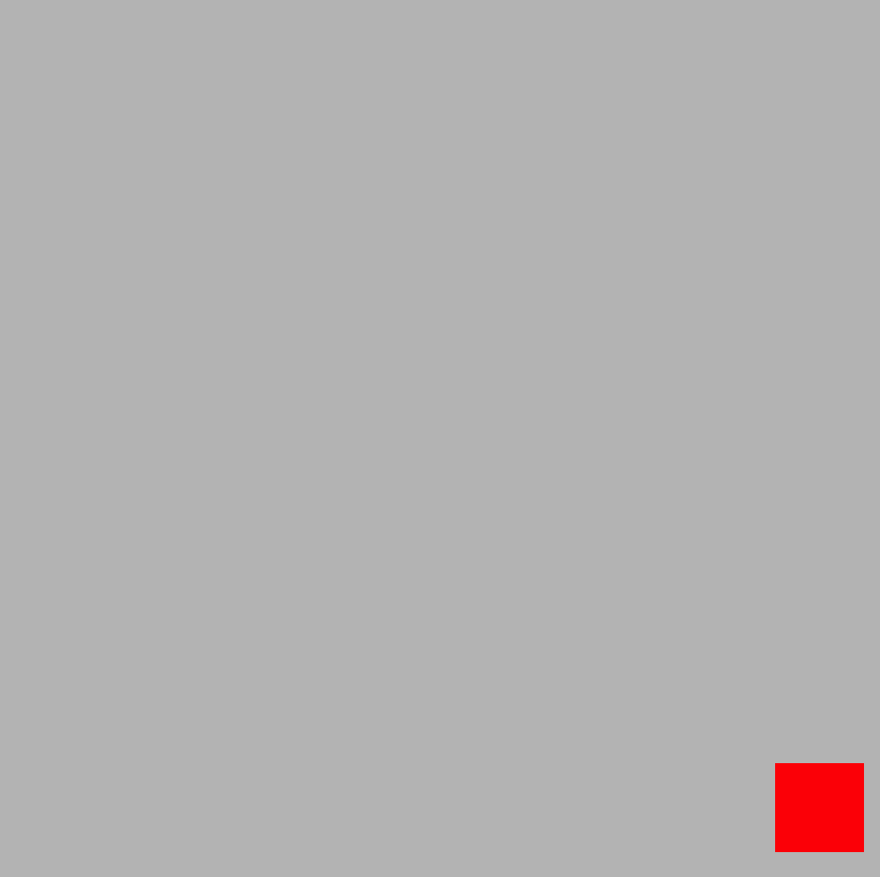

Рисунок 4 — Открытый документ в браузере

Текст html документа:

<HTML>

<HEAD>

<TITLE>Перетаскивание</TITLE>

</HEAD>

<BODY onload="init()">

<DIV id="er" style="position:absolute;left:0;top:0;width:500;height:500;background-color:#C0C0C0">

<DIV id="kv" style="position:relative;left:10;top:10;width:50;height:50;background-color:#FF0000">

</DIV>

</DIV>

<script>

flag=false;

function init() {

document.all.kv.onmousemove=dragIt;

document.all.kv.onmouseup=osvobodi;

document.all.kv.onmousedown=zachvat;

}

function dragIt(evt) {

sobytie = (evt) ? evt : (window.event) ? window.event : "";

if(flag) {

document.all.kv.style.top=sobytie.clientY-25;

document.all.kv.style.left=sobytie.clientX-25;

if

(parseInt(document.all.kv.style.top)<parseInt(document.all.er.style.top)) {

document.all.kv.style.top=document.all.er.style.top;

}

if (parseInt(document.all.kv.style.left) < parseInt(document.all.er.style.left)) {

document.all.kv.style.left=document.all.er.style.left;

}

var t=parseInt(document.all.kv.style.top)

+parseInt(document.all.kv.style.height);

var ter=parseInt(document.all.er.style.top)

+parseInt(document.all.er.style.height);

var l=parseInt(document.all.kv.style.left)

+parseInt(document.all.kv.style.width);

var ler=parseInt(document.all.er.style.left)

+parseInt(document.all.er.style.width);

if (t>ter) { document.all.kv.style.top=ter - parseInt(document.all.kv.style.height); }

if (l>ler) { document.all.kv.style.left=ler - parseInt(document.all.kv.style.width); }

}

}

function osvobodi() { flag=false; }

function zachvat() { flag=true; }

</script>

</BODY>

</HTML>